Схема сборки: модуль №4.

4
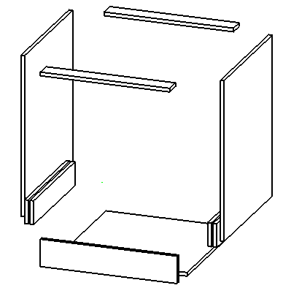
1
2
2
3
4
5
№ | Наименование | Габариты | Кол-во
1 | Панель горизонтальная | 600х583 | 1
2 | Панель вертикальная | 704х583 | 2
3 | Фасад | 120х597 | 1
4 | Соединительная планка | 70х568 | 2
5 | Опорная панель | 104х500 | 6

Схема сборки: модуль №4.

